**2019年中考物理试题分类汇编(第1期)：9.机械与人**



**一、选择**

（2019深圳）23．如图，弧形轨道*ab*段光滑，*bc*段粗糙，小球从*a*点经最低点*b*运动至*c*点。下列分析正确的是（）

A．从*a*到*b*的过程中，小球动能转化为重力势能

B．经过*b*点时，小球动能最大

C．从*b*到*c*的过程中，小球动能增大

D．从*a*到*c*的过程中，小球机械能守恒

【答案】B；

【解析】A 选项，从*a*到*b*的过程中，小球高度降低，重力势能转化为动能，故 A 选项不符合题意； B 选项，小球从*a*运动到*b*动能增大；从*b*运动到*c*动能减小，则在*b*点处小球动能最大，故 B 选项符合题意；

C 选项，小球从*b*到*c*的过程中，高度增加，同时克服摩擦力做功，速度减小，则小球的动能减小，故 C 选项不符合题意；

D 选项，*bc*段弧形轨道粗糙，因此小球在*bc*段运动时会克服摩擦力做功，会有一部分机械能转化为内能，则机械能会减小，故 D 选项不符合题意；故答案选择 B．

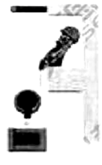（2019盐城）8.如图所示，工人用动滑轮匀速提升重物，这样做（ ）

A.省力,不改变施力的方向

B.不省力,改变施力的方向

C.既省力,也改变施力的方向

D.既不省力,也不改变施力的方向

（2019枣庄）10．下列关于杠杆或能量守恒的说法中，正确的是

A．在使用杠杆的过程中，不可能既省力又省距离

B．天平是等臂杠杆，既省力又省距离

C．由能量守恒定律可知，永动机总是可以制造成功的

D．由能量守恒定律可知，滑轮组的机械效率可以超过100％

1. （2019扬州）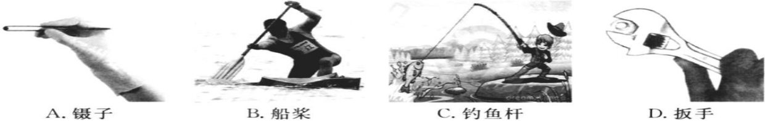下列工具属于省力杠杆的是 D

（2019临沂）4 . 下列各选项是小明整理的物理笔记，错误的是

A．做功快的机械，效率不一定高B．动滑轮既能省力又能改变力的方向

C．不透明物体的颜色由它反射的色光决定D．沙漠地区昼夜温差大与砂石的比热容小有关

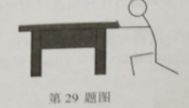(2019泰州)29.人用力水平向左推讲台,没有推动,在这个过程中

A.人对讲台的推力小于讲台受到的摩擦力

B.讲台受到的惯性大于推力

C.讲台受到的推力与重力是一对平衡力

D.人对讲台没有做功

(2019郴州)利用如图所示的滑轮组匀速提升 200N 的重物，动滑轮重为 10N（不计绳重与摩擦），则拉力 F 的大小为

A．70N B．100N C．105N D．110N

(2019自贡)10.体育课上,有许多运动项目涉及到物理知识,下列说法不正确的是(A)

A. 运动员举起杠铃后应保持1*s*不动，等待裁判确认，在这1*s*内运动员仍对杠铃做功  
B. 百米赛跑记时，裁判应是看到发令枪的烟雾开始记时，而不是听到枪声  
C. 掷出去的铅球最终会落到地面上，是由于受到重力的作用  
D. 在接力赛中，为保证交接棒顺利进行，交接棒时两运动员应尽可能做到相对静止

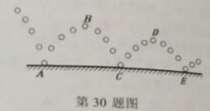(2019泰州)30.如图,一个小球在地面上弹跳,下列分析错误是

A.小球从A处到B处重力势能增大 B.小球从B处到C处动能增大

C小球在B处比D处重力势能大 D.小球在A、C、E三处机械能总量相等

（2019临沂）9. 各式各样的剪刀都是一对对杠杆。下列剪刀，最适合剪开较硬物体的是

（2019衡阳）11.如图所示的工具中，属于费力杠杆的是 D

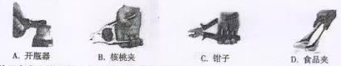

（2019长沙）9.下列关于机械能及其转化的说法正确的是（ ）

1. 弯弓射箭，箭的动能转化为弓的弹性势能
2. 拦河大坝使上游的水位升高，提高了水的重力势能
3. 蹦床运动员从高处落下，其动能转化为重力势能
4. 人造卫星从近地点飞向远地点时势能减小，动能增大

（2019孝感）4.如图所示是建筑工地上的起重机示意图，B是配重。起重机工作时，在钢索吊起货物加速上升的过程中，下列说法正确的是

A.钢索对货物的拉力等于货物的重力

B.货物加速上升过程中没有惯性

C.货物的动能转化为它的重力势能

D.配重是为了防止起重机翻倒，利用了杠杆原理

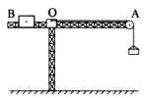

（2019淄博）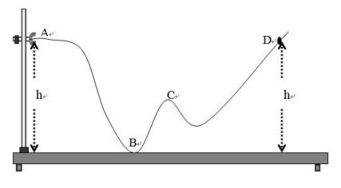8、如图所示，小球沿轨道由静止从*A*点向*D*点运动的过程中（小球和轨道间存在摩擦），下列说法错误的是（）

A、小球在*A*点的重力势能最大

B、小球在*B*点的速度最大

C、小球在*C*点和*B*点的机械能相等

D、小球不能到达*D*点

（2019临沂）16. 如图所示，在“探究动能的大小跟哪些因素有关”的实验中，下列说法正确的是

10A．实验所用斜面和水平面都必须是光滑的

B．木块向前滑行的过程中机械能保持不变

C．小球质量越大，到达斜面底端的速度越大

D．木块被撞击后滑行的越远，说明小球的动能越大

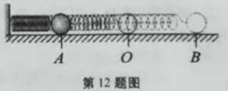（2019安徽）12.如图所示，在光滑的水平台面上,一轻弹簧左端固定.右端连接一金属小球，0点是弹簧保持原长时小球的位置。压缩弹簧使小球至A位置,然后释放小球，小球就在AB间做往复运动(已知A0=0B)。小球从A位置运动到B位置的过程中，下列判断正确的是

A.小球的动能不断增加

B.弹簧的弹性势能不断减少  
C.小球运动到0点时的动能与此时弹簧的弹性势能相等

D.在任一位置弹簧的弹性势能和小球的动能之和保持不变

（2019郴州）一架飞机在高空中水平匀速飞行，向灾区投放救灾物质。该飞机在此过程中

A．动能不变 B．动能减小

C．重力势能不变 D．重力势能增大

（2019枣庄）8．下列过程中，物体的重力势能转化为动能的是

A．跳伞运动员在空中匀速下落的过程 B．热气球上升的过程

C．汽车在水平路面上匀速行驶的过程 D．铅球自由下落的过程

1. （2019扬州）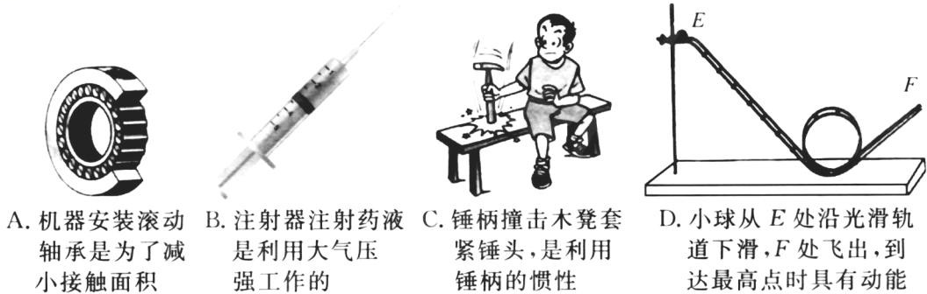下列四幅图描述正确的是 D

（2019成都）**10.**图所示的情景中,关于能量的说法正确的是（ ）

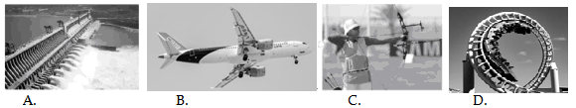

A.水力发电，将电能转化为机械能 B.在空中飞行的C919，只具有重力势能

C.张弓待发,弓静止,所以没有能量  D.过山车冲上高处的过程中.重力势能增加

1. （2019江西）如图5所示，物重为G的物体在不同简单机械中均处于平衡状态(不计机械自重和摩擦)，拉力F1、F2、F3、F4的大小关系是 B

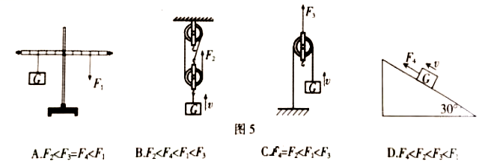

（2019衡阳）8.如图所示，用滑轮组提升重900N的物体，使它在10s内匀速上升1m。已知所用的拉力F为400N。则在提升重物的过程中(不计绳重和摩擦)，下列说法正确的是

A.拉力做功的功率为90W

B.拉力在这10s内做的功为400J

C.动滑轮的重力为300N

D.若用该滑轮组匀速提升更重的物体时，则绳子拉力会变大，但机械效率不变

（2019孝感）9.如图所示，用相同的滑轮组装成甲、乙滑轮组，分别将同一重物在相等的时间内提升相同的高度，不计绳重和摩擦，则

A.甲、乙的拉力之比是3:2

B.甲、乙绳的自由端速度之比是1:1

C.甲、乙拉力的功率之比是3:2

D.甲、乙的机械效率之比是1:1

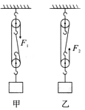

（2019福建）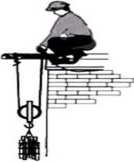12.工人用图4的机械将物体匀速提升到某一高度，若物体的重力与滑轮的重力之比 G物:G滑轮=9 : 1,忽略绳重与摩擦的影响,则机械效率为

A. 10%B.45%

C. 80%D.90%

（2019乐山）13．下列关于能量转化的说法，正确的是

|  |  |  |  |
| --- | --- | --- | --- |
| D:\乐外初中\乐外八年级下\11.4 机械能及其转化\8x114\jpg\07304001.jpg | https://timgsa.baidu.com/timg?image&quality=80&size=b9999_10000&sec=1493273502170&di=0d8d7b8097c35e47e375eaae38fb48be&imgtype=0&src=http%3A%2F%2Fqn.18touch.com%2Fuploads%2F20160511%2F1462960437576237.jpg%3FimageView2%2F2%2Fw%2F600%2Fh%2F408 | 缓冲发动机工作 | 马自达 |
| 甲 | 乙 | 丙 | 丁 |

A．甲图中，风力发电将空气的动能转化为电能

B．乙图中，拉开的弹弓将石子弹出的过程，弹性势能增大

C．丙图中，“神舟五号”载人飞船成功返航，返回舱在减速着陆过程中机械能守恒

D．丁图中，水平路面上疾驰的汽车，将重力势能转化为动能

（2019福建）15.踢毽子是一项有益的休育活动。如图6,毽子某次被踢出后，竖直上升经过某一位置时，毽子的动能和重力势能分别为EK1和EP1下落经过同一位置时，毽子的动能和重力势能分别为EK2和EP2，则

A．EK2>EK1

B. EK2<EK1

C.EP2>EP1

D.EP2>EP1

（2019济宁）9．两个滑轮按图所示的方式组合，用5N的拉力F拉动绳端，使物体在5s内水平向左匀速滑动1m，物体与地面间的摩擦力为9N．下列选项正确的是（　　）

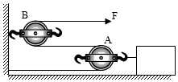

A．A是定滑轮，B是动滑轮

B．拉力F做的功为5J

C．拉力F的功率为1.8W

D．滑轮组的机械效率为90%

【分析】（1）随物体一起运动的滑轮为动滑轮；轴固定不动的滑轮为定滑轮；

（2）由图知，n＝2，拉力端移动距离s＝2s物，利用W＝Fs求拉力做功；

（3）拉力做功功率等于拉力做功与所用时间之比；

（4）拉力做的有用功W有用＝fs物，滑轮组的机械效率等于有用功与总功之比。

【解答】解：

A、A滑轮随物体一起运动，为动滑轮；B滑轮的轴固定不动，为定滑轮，故A错；

B、由图知，n＝2，拉力端移动距离s＝2s物＝2×1m＝2m，拉力做功W总＝Fs＝5N×2m＝10J，故B错；

C、拉力做功功率P2W，故C错；

D、拉力做的有用功：W有用＝fs物＝9N×1m＝9J，滑轮组的机械效率η100%＝90%，故D正确。

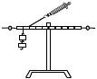故选：D。

（2019青岛)如图为探究杠杆平衡条件的实验装置，杠杆平衡时，钩码对杠杆的阻力*F*2＝1.0N，阻力臂*l*2＝20cm，测力计示数*F*1＝2.5N，则动力臂*l*1 为 **B**

A．15cm B．8cm C．50cm D．80cm

（2019临沂)11 . 右图是运动员参加射箭比赛时的场景，下列说法错误的是

A．运动员将弓举起的过程对弓做功

B．弓被拉的越弯产生的弹力越小

C．弓被拉的越弯弹性势能越大

D．箭被射出说明力可以改变物体的运动状态

（2019广东）7．（3分）一名游客蹦极时下落过程的v﹣t图象（忽略空气阻力）如图所示。已知t1时，弹性绳处于自然伸直状态；t3时，游客达到最低点。则下列说法正确的是（　　）

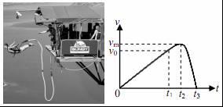

A．在 0﹣t1时间段内，弹性绳的弹力等于游客所受重力

B．在 t1﹣t2时间段内，弹性绳弹性势能逐渐减小

C．在 t2﹣t3时间段内，重力不做功

D．在 t3时，弹性绳弹性势能最大

【分析】（1）根据0﹣t1时间段内弹性绳的伸长状态分析；

（2）在 t1﹣t2时间段内，弹性绳的伸长量变大；

（3）做功有两个条件：一是有力，二是在力的方向上通过距离；

（4）弹性绳的伸长量最大时，弹性势能最大。

【解答】解：

A、由题意可知，t1时，弹性绳处于自然伸直状态，在0﹣t1时间段内，弹性绳没有发生形变，没有弹力，故此时弹力不等于重力，故A错误；

B、在 t1﹣t2时间段内，弹性绳的伸长量变大，则弹性绳的弹性势能变大，故B错误；

C、在 t2﹣t3时间段内，游客是向下运动的，在重力的方向上通过了距离，所以重力做了功，故C错误；

D、在 t3时，游客的速度为0，此时游客到达最低点，此时弹性绳的伸长量是最大的，弹性势能时最大的，故D正确。

故选：D。

【点评】本题考查了机械能的相互转化，分析好每个时刻弹性绳的伸长状态是解题的关键。

（2019湘西）7.跳伞运动员在空中匀速下落的过程中

A.重力势能减小 B.动能增加C.机械能增加 D.机械能不变

（2019苏州）12.将皮球从离地某一高度O点处水平抛出，球落地后又弹起，它的部分运动轨迹如图所示，下列说法正确的是( )

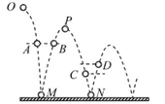

A.皮球经过同高度的A、B两点时动能相等

B皮球第一次反弹后到达最高点P点时速度为零

C皮球在D点时的机械能小于在C点时的机械能

D,若将皮球表面涂黑，则会在地面M、N两点留下两个大小相等的黑色圆斑

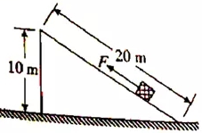（2019绵阳）18．如图所示，斜面长20m、高10m，固定在水平地面上。一位同学用平行于斜面向上40N的拉力，在20s内把重60N的物体沿斜面向上匀速拉动了10m。在此过程中（    ）

A.斜面的机械效率是66.7%

B.斜面的机械效率是75%

C.该同学对物体做功的功率是10W

D. 该同学对物体做功的功率是30W

（2019绵阳）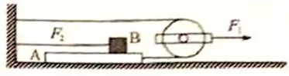20.用水平力*F*1拉动如图所示装置，使木板A在粗糙水平面上向右匀速运动，物块B在木板A上表面相对地面静止，连接B与竖直墙壁之间的水平绳的拉力大小为*F*2。不计滑轮重和绳重，滑轮轴光滑。则*F*1与*F*2的大小关系是（     ）

A.*F*1=*F*2  
 B.*F*2<*F*1<2*F*2

C.*F*1=2*F*2

D.*F*1>2*F*2

**二、填空**

（2019新疆建设兵团）15．2019年1月3日，我国“嫦娥四号”探测器在月球背面成功着陆，标志着我国探月工程取得了历史性突破。

（1）“嫦娥四号”到达月球上方后，使用高热值燃料发动机开始点火工作，该发动机（填“属于”或“不属于"）热机。“嫦娥四号”减速落月过程中，其动能不断（填“增大”或“减小”），“嫦娥四号"相对于其内部的巡视器是（填“运动”或“静止”）的。

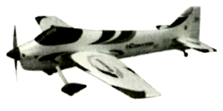（2）“嫦娥四号”降落到距月球表面100m时，开始悬停并寻找着陆点。悬停时，“嫦娥四号”发动机的推力为2.5×103N，则“嫦娥四号”的重力为N。“嫦娥四号”从100m高竖直降落到月球表面所用的时间为80s，该过程中“嫦娥四号”的平均速度为m/s，重力（忽略其变化）做的功为J。（1）属于；减小；静止；（2）2.5×103；1.25；2.5×105；

（2019临沂）25. 某航模兴趣小组操控一架重20N的小型无人机（如图），让其在5s内匀速下降10m，该过程中重力做功的功率是____40__W；机翼上方的空气流速___大于____（选填“大于”、“小于”或“等于”）下方的空气流速。当该无人机静止在水平操场上时受到的支持力为____20__N。

（2019临沂）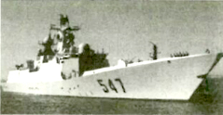27. 2019年4月23日，我国在青岛附近海空域举行海军建军70周年海上阅兵。护卫舰群首先接受检阅的是质量为4.0x103t的“临沂”舰。如图所示，该舰静止在海面上时所受浮力为___4.0x107_____ N；水面下5m处的舰体受到海水的压强为_____5．15x104__ Pa；它以40km/h的速度向前匀速航行时受到的阻力为1.0x106N，则航行2km的过程中动力做功2.0x109_____J。（P海水＝1．03x103kg/m3，g＝10N/kg）

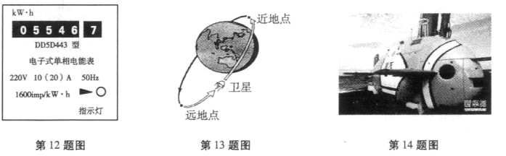（2019武威）13．迄今为止，我国已发射40余颗北斗导航卫星。若某卫星沿椭圆轨道绕地球运行，如图所示，则卫星从远地点向近地点运行的过程中，_____重力势___能转化为__动______能。

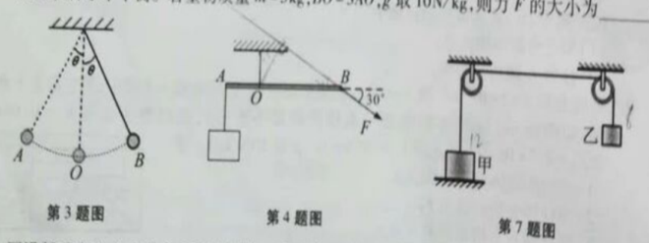（2019绵阳）28．2019年1月3日，嫦娥四号实现了人类探测器首次成功在月球背面软着陆。嫦娥四号探测器在距离月球表面100米高处悬停，对月球表面识别，并自主避障，选定相对平坦的区域后，开始缓慢地竖直下降，最后成功软着陆。从距离月球表面100米到软着陆在月球表面的过程中，嫦娥四号探测器的重力势能_________，机械能________。（选填“增加”或“不变”或“减少”）

减少，减少

（2019安徽）4.如图所示，一轻杆AB悬于0点,其左端挂一重物，右端施加一个与水平方向成30°的力F,此时轻杆水平平衡。若重物质量m=3kg,BO=3A0,g取10N/kg.则力F的大小为__N. 20

（2019眉山）．如图甲所示，水平地面上的物体，受到方向不变的水平推力，的作用，其F-t和v-t图像分别如图乙和图丙所示。由图像可知，9～12s内，推力对物体做功___________J；t=2s时，物体受到的摩擦力是___________N。

18　　3

(2019黄冈)泥石流是在暴雨天极易发生的自然灾害。如果在野外突遇泥石流来袭，停留在泥石流下游低洼处是很危险的。这是由于_____力的作用，泥石流会涌向低洼处。正确的逃生方法是朝着与泥石流______(选填“垂直”、“相同”或“相反”)的方向迅速逃离到较高的地方。泥石流向下游流动过程中，重力_____(选填”做功”或“没有做功”)，重力势能主要转化成动能。重 垂直 做功

（2019安徽）5.用沿斜面向上大小为3.5N的力将一个重为4.9N的物体从斜面底端匀速拉到顶端。已知斜面长为2m,高为1m,则该过程中斜面的机械效率为_________________70%

1. 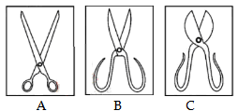（2019成都）如图,是三种类型剪刀的示意图,请你为铁匠师傅选择一把剪铁皮的剪刀,你会选择(选填“A”、“B” 或“C”)剪刀，这样选择的目的是为了省。C 力

（2019广东）10．（3分）如图所示，我国古代护城河上安装使用的吊桥就是一个组合机械，通过定滑轮改变　 　，由图可知杠杆的支点是　 　（选填“A”、“B”或“C”）点，它属于　 　（选填“省力”、“等臂”或“费力”）杠。

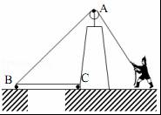

【分析】（1）定滑轮的特点，不省力，但能改变力的方向。

（2）对支点定义的了解：杠杆绕着转动的固定点叫做支点；

（3）杠杆分类方法：动力臂大于阻力臂的杠杆为省力杠杆；动力臂小于阻力臂的杠杆为费力杠杆；动力臂等于阻力臂的杠杆为等臂杠杆。

【解答】解：

图中使用了定滑轮A，不能省力，但可以改变力的方向；

由图可知吊桥绕着C点转动，所以护城河上安装的吊桥杠杆的支点在C点；

在匀速拉起吊桥时，由于它的动力臂L1大于阻力臂L2，所以属于一个省力杠杆；

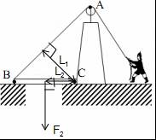

故答案为：力的方向；C；省力。

【点评】本题的解题关键是知道支点及力臂的定义，在解题时先找出支点的位置，然后根据力臂的定义判断动力臂与阻力臂的长短。

（2019鄂州）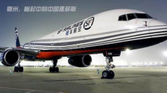28．鄂州机场目前正在全面建设之中， 预计2021年投入运营。建成后，它将是通向世界窗口、通向国际经济贸易的桥梁。预计2021年机场货运吞吐量突破100万吨，则当年机场运载货物总重突破　　N。鄂州地处我国中部地区，1.5h的飞行能覆盖经济占全国90%、人口占全国80%的地区，距离北京、上海、深圳、广州都是1000Km。假设飞机从鄂州飞往北京的时间为1.5h，则飞机飞行的平均速度是　　Km/h（计算结果保留一位小数），飞机在抵达北京着陆之前减速降落过程中，机械能　　（选填“增大”、“减小”或“不变”）。1×1010 666.7 减小

（2019宿迁）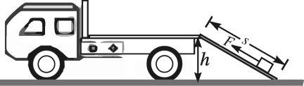13。会荡秋千的人，不用别人帮助，就能把秋千荡得很高。做法是：当人从高处向下摆时，身体由直立变为下蹲，此过程降低重心高度，将更多的重力势能转化为动能；而从最低点向上摆时，用力将身体由下蹲变为直立，此过程克服身体重力做功，增加了_机械能。如此循环往复，机械能越积越多，秋千就越荡越高  
（2019乐山）34．在斜面上将一个重600N的物体匀速拉到高处，沿斜面向上的拉力*F*=400N，拉动的距离*s*=4.5m，提升高度*h*=1.8m，所用时间*t*=30s。则拉力*F*做功的功率为 ▲ W，此过程中物体受到的摩擦力为 ▲ N。60 160

**三、实验探究**

（2019自贡）（2）如图所示,轻质杠杆的*A*点挂一重物*G*,绳受的拉力为*F*2,*O*为杠杆的支点。请在杠杆的端点*B*处画出使杠杆保持静止的最小的力*Fl*的示意图,并作出*F*2的力臂

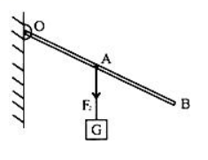答案：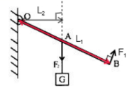

（2019武威）（4分）（1）如图甲所示是羊角锤的示意图，请画出用羊角锤撬铁钉时最小动力*F*的示意图

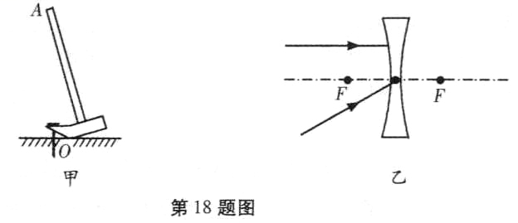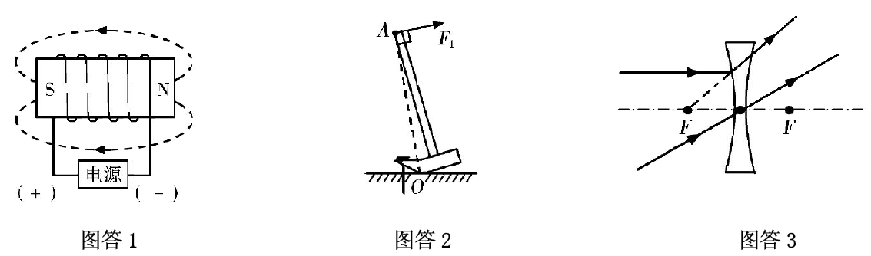

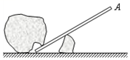（2019眉山）．如图所示，用一根硬棒搬动一个石块，棒的上端A是动力的作用点，若要用最小的力搬动石块，请标出杠杆的支点O，并画出最小动力F的示意图。

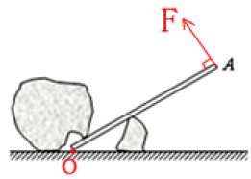

（2019•深圳）（2）如右图所示，在 C 点用力把桌腿 A 抬离地面时，桌腿 B 始终没有移动，请在 C 点画出最小作用力的示意图。

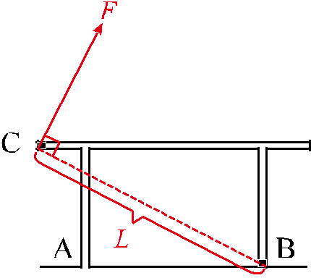

【答案】

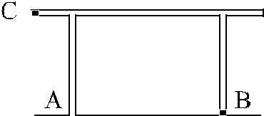

（2019•广东）15．（2分）如图所示，用F＝150N的力使木箱沿水平方向做匀速直线运动（不计滑轮重及绳与滑轮间的摩擦），请在图中画出木箱此时受到的摩擦力并标出摩擦力的大小。

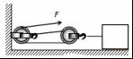

【分析】（1）此题为滑轮组拉动物体前进，要克服物体与地面间的摩擦力，因为两段绳子拉着物体，所以F＝f摩；

（2）画力的示意图的一般步骤为：一画简图二定点，三画线，四画尖，五把力的符号标尖边。按照这个作图步骤，很容易能够画出指定力的示意图。

【解答】解：

由图可知滑轮组有2段绳子，因为用滑轮组拉动木箱向左做匀速直线运动，不计滑轮重及绳与滑轮间的摩擦，所以F＝f摩，则f摩＝2F＝2×150N＝300N；摩擦力的方向向右。如图所示：



（2019淮安）小明在“探究杠杆平衡条件”的实验屮：

（1）实验前调节平衡蜾母使杠杆在水平位置平衡，目的之一是方便测量 ▲ ；力臂

（2）如图甲所示。在杠扦左边A处挂4个钩码。要使杠杆在水平位置平衡，在B 处挂 ▲ 个钩码以实验中所用的钩码均相同）3

（3）小明又用弹簧测力计。在C处竖直向上拉。如阁乙所冰。帟弹簧测力计逐渐向右倾吋，使 杠忏仍然在水平位置平衡。则弹簧测力计的示数将逐渐 ▲ （选填“变大”、“变小”或 “不变”）。变大

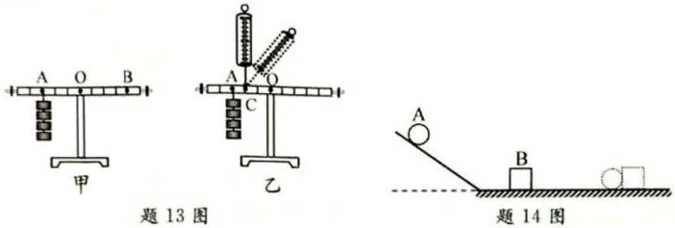

（2019济宁）18．请你设计两种方案并分别在图中标出钩码的个数和位置，使杠杆在水平位置平衡。

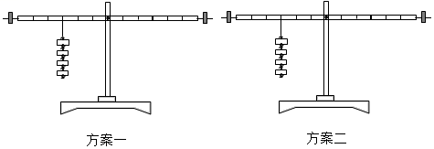

【分析】设一个钩码重力为G，杠杆上一个格为L，杠杆左边受到的力F1＝4G，其力臂L1＝3L，杠杆左边力和力臂的乘积：F1L1＝4G×3L＝12GL；

为使杠杆平衡，杠杆右边力和力臂的乘积：F2L2＝12GL；据此设计成时杠杆平衡的不同方案。

【解答】解：

设一个钩码重力为G，杠杆上一个格为L，

杠杆左边受到的力F1＝4G，其力臂L1＝3L，杠杆左边力和力臂的乘积：F1L1＝4G×3L＝12GL；

为使杠杆平衡，杠杆右边力和力臂的乘积：F2L2＝12GL；

方案一：

杠杆右边受到的力F2＝3G，其力臂L2＝4L，杠杆右边力和力臂的乘积：F2L2＝3G×4L＝12GL；

方案二：

杠杆右边受到的力F2＝4G，其力臂L2＝3L，杠杆右边力和力臂的乘积：F2L2＝4G×3L＝12GL；如图所示：

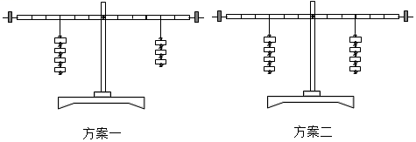

方案三：

杠杆右边受到的力F2＝6G，其力臂L2＝2L，杠杆右边力和力臂的乘积：F2L2＝6G×2L＝12GL。

（2019德阳）19．如图所示是探究杠杆平衡条件的几个实验情景：

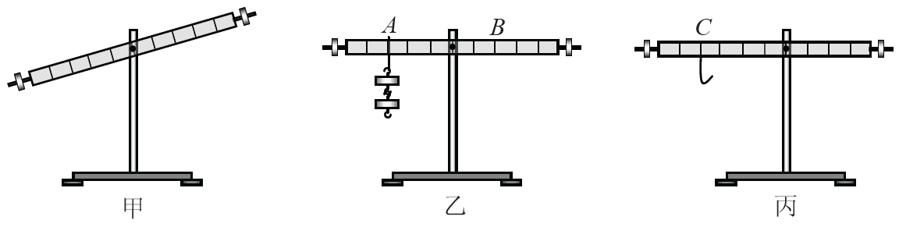

（1）挂钩码前，杠杆在如图甲所示的位置静止，此时杠杆________（选填“达到”或“没有达到”）平衡状态，接下来调节杠杆两端的螺母，使杠杆处于________。

（2）如图乙所示，*A*点挂有2个质量均为50g的钩码、为了让杠杆在水平位置平衡，应在*B*点挂________个质量均为50g的钩码。

（3）如图丙所示，现给你一个量程为0～2N的弹簧测力计，若干个50g的钩码，钩码挂在*C*点处，现使用弹簧测力计和钩码使杠杆在水平位置平衡，则在*C*点处所挂钩码的最多个数为________个。

（2019•新疆建设兵团）20．在“探究杠杆的平衡条件”的实验中：

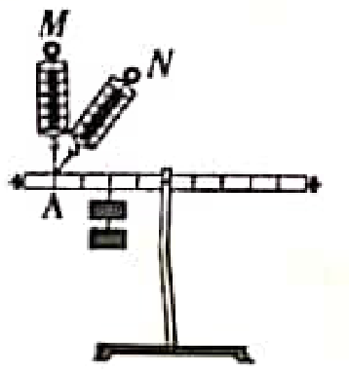（1）实验前，杠杆静止时，发现杠杆左端低、右端高，此时杠杆处于（填“平衡”或“非平衡”）状态，为使杠杆在水平位置平衡，应将杠杆右端的平衡螺母向（填“左”或“右”）调节。

（2）调节杠杆在水平位置平衡后，进行如图所示的实验，用量程为5N的弹簧测力计在A点竖直向上拉（如图中M所示），杠杆在水平位置平衡时，弹簧测力计的示数为2.5N；若弹簧测力计斜向上拉（如图中N所示），杠杆在水平位置平衡时，弹簧测力计的示数为（填“大于”或“小于”）2.5N，此时拉力的方向与竖直方向的最大夹角为（填“30°”、“45°”或“60°”）。

（3）杠杆上每个平衡螺母的质量为m，杠杆的总质量（含两个平衡螺母）为50m。实验前，调节杠杆在水平平衡的过程中，若只将右端的平衡螺母移动了距离L，则调节前后杠杆（含两个平衡螺母）的重心在杆上移动的距离为（填“”“"或"”）

（1）平衡；（2）右；大于；60°；（3）

（2019•江西）25、(二)探究杠杆的平衡条件

如图20所示，是小鹰和小华同学用于探究杠杆平衡条件的实验装置。

1. 实验前，小鹰和小华同学发现实验装置如图20甲所示，为了使杠杆在水平位置平衡，他们应将左端的螺母向左调或将右端的螺母向________调。

(2)实验中，两位同学在杠杆的左右两侧加挂钩码，如图20乙所示，如果两人决定只改变左侧钩码的位置，则向________移动，才能使杠杆在水平位置重新平衡。改变钩码的个数及位置，并进行多次实验.

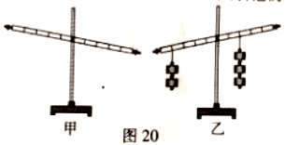

(3)实验后，两位同学将所得的数据分析处理，最终得到杠杆的平衡条件为________________。

（1）左（2）右（3）F1L1=F2L2

（2019•宿迁）22。以下为“探究杠杆平衡条件”实验：

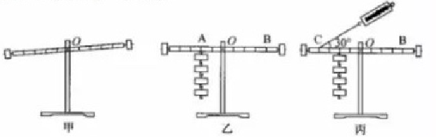

(1)如图甲，把杠杆放在支架上并置于水平桌面，静止时发现杠杆左低右高，为了使杠杆在水平位置平衡，应将右端的平衡螺母向右调节。

(2)如图乙，在已经调节好的杠杆左A处挂4个钩码，要使杠杆仍在水平位置平衡，应在杠杆右边离支点4格的B处挂2个相同的砝码

(3)如图丙，在杠杆左边离支点4格的C处，用弹簧测力计与水平方向成30°角斜向上拉，也可使杠杆在水平位置平衡，则弹簧测力计示数为2N(每个钩码重05N)。  
（2019•自贡）26.小明和小强在测“滑轮组机械效率”的实验中，一同学组装好如图所示实验装置，他们分别记下了钩码和弹簧测力计的位置。

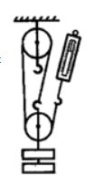

(1)实验时，小明__匀速_竖直向上拉动弹簧测力计，使钩码升高，弹簧测力计读数为0.5*N*；同时小强也用刻度尺测出钩码被提升的高度为10*cm*，以上测量结果准确无误，其他被测物理量和计算数据记录如表：

|  |  |  |  |  |
| --- | --- | --- | --- | --- |
| 钩码重*G*/*N* | 弹簧测力计提升的高度*s*/*m* | 有用功*W*有/*J* | 总功*W*总/*J* | 机械效率*η* |
| 1 | 0.2 | 0.1 | 0.1 | 100% |

(2)小明和小强通过计算得出该滑轮组机械效率为100%，他们意识到出现了错误，请你帮他俩找出错误的原因：_绳子自由端移动的距离应该是0.3m，不等于0.2m__.

(3)该滑轮组的机械效率实际为__66.7%_.

(4)在实验中,若将钩码的重增加到6*N*,则该滑轮组的机械效率将__变大_(选填“变大”、“变小”或“不变”).

（2019•眉山）．为了探究斜面的机械效率与斜面倾斜程度之间的关系，探究小组的同学利用木板、刻度尺、 弹簧测力计、木块等器材设计了如图所示的实验装置。实验测得的数据如下表：

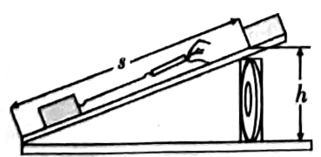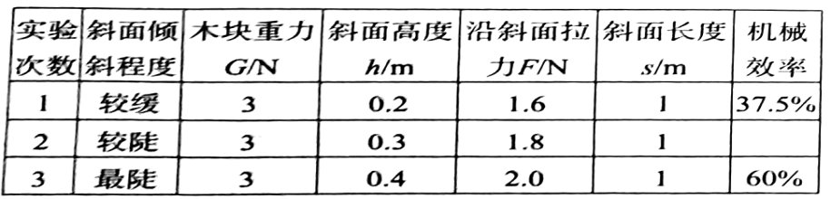

请你根据表中的数据解答下列问题：

（1）实验中要求用沿斜面向上的力拉着木块在斜面上做___________运动，该过程中木块的机械能___________（选填“变大”、“不变”或“变小”）。

（2）第2次实验中，斜面的机械效率为___________，斜面对木块的摩擦力为___________N。

（3）斜面的机械效率与斜面的倾斜程度之间的关系是：_________________________________。

（4）试列举出生活中利用斜面的一个实例：____________________________________________。

（1）匀速直线　　变大

　　（2）50%　　0.9

　　（3）斜面越陡，机械效率越高

　　（4）盘山公路（螺钉丝口等等，凡是围绕斜面的应用说的，都正确）

（2019•枣庄）24．在“探究影响滑轮组机械效率的因素”实验中，学科网(www.zxxk.com)--教育资源门户，提供试卷、教案、课件、论文、素材及各类教学资源下载，还有大量而丰富的教学相关资讯！小红用如图13所示的滑轮组分别做了三次实验，第一次使用塑料滑轮，第二次使用铝制滑轮，第三次使用铁制滑轮，实验数据记录如下表学科网(www.zxxk.com)--教育资源门户，提供试卷、教案、课件、论文、素材及各类教学资源下载，还有大量而丰富的教学相关资讯！：

|  |  |  |  |  |  |
| --- | --- | --- | --- | --- | --- |
| 实验  次数 | 物重G/N | 物学科网(www.zxxk.com)--教育资源门户，提供试卷、教案、课件、论文、素材及各类教学资源下载，还有大量而丰富的教学相关资讯！体上升的距离h/cm | 弹簧测力计的读数F/N | 弹簧测力计上升的距离s/cm | 机械  效率η |
| 1 | 3 | 10 | 1.6 | 30 | 62.5% |
| 2 | 3 | 10 | 2 | 30 | 50% |
| 3 | 3 | 10 | 2.5 | 30 |  |

（1）这个实验使用的测量工具是_________和弹簧测力计。

（2）在实验操作中应竖直向上_________拉动弹簧测力计。

（3）在表中的空格处填上第三次实验的机械效率。

（4）从实验数据分析可知：提升同一物体，动滑轮越重，滑轮组学科网(www.zxxk.com)--教育资源门户，提供试卷、教案、课件、论文、素材及各类教学资源下载，还有大量而丰富的教学相关资讯！的机械效率越_________。 刻度尺 匀速 低

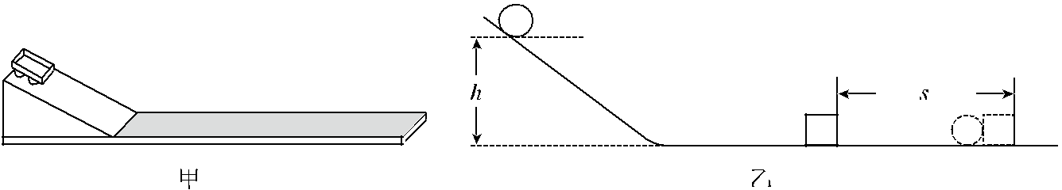（2019•深圳）31．（6 分）如图所示，甲图是探究“阻力对物体运动的影响”的实验装置，让同一小车从斜面上相同的高度由静止滑下，在粗糙程度不同的水平面上运动。乙图是探究“物体的动能跟哪些因素有关”的实验装置，让同一钢球从斜面上不同的高度由静止滚下，碰到同一木块上。请回答：

（1）甲实验中，小车在水平面上运动时，在竖直方向上受到的力有________和________；在水平

方向上受到摩擦力，且摩擦力越小，小车的速度减小得越________。从而可以推理：如果运

动的物体不受力，它将________。

（2）乙实验中的研究对象是________（选填“钢球”或“木块”），实验目的是探究物体的动能

大小与________的关系做匀速直线运动

【答案】（1）①重力 ②支持力③慢④做匀速直线运动（2）①钢球 ②速度大小

**四、计算**

25．（6分）（2019•德州）小强用如图所示装置在10s内将重为450N的货物匀速提升2m，此过程中拉力F的功率为120W。

求：

（1）提升装置所做的有用功；（2）拉力F做的功；

（3）该滑轮组的机械效率。



【分析】（1）知道货物的质量和提升的高度，根据W＝Gh＝mgh求出有用功；

（2）知道拉力的功率和作用时间，根据W＝Pt求出拉力做的总功；

（3）滑轮组的机械效率等于有用功与总功之比。

【解答】解：（1）提升装置所做的有用功：

W有用＝Gh＝450 N×2 m＝900J；

（2）根据P可得拉力F做的功：

W总＝Pt＝120W×10s＝1200J；

（3）滑轮组的机械效率：

η100%＝75%。

答：（1）提升装置所做的有用功是900J；

（2）拉力F做的功是1200J；

（3）该滑轮组的机械效率是75%。

【点评】本题考查了做功公式、功率公式、机械效率公式的应用，常见题目。

（2019孝感）15.(6分)一辆厢式小货车某次运货，满较后总质量是5.0×103kg，在平直的公路上匀速行驶100km，耗油10kg，货车受到的阻力是总重力的0.05倍，发动机的牵引功车是50kW(油的热值是50×107J/kg，g=10N/kg)，求:

(1)货年受到的牵引力；

2)货车匀速行驶的速度；

(3)货车发动机的效率。

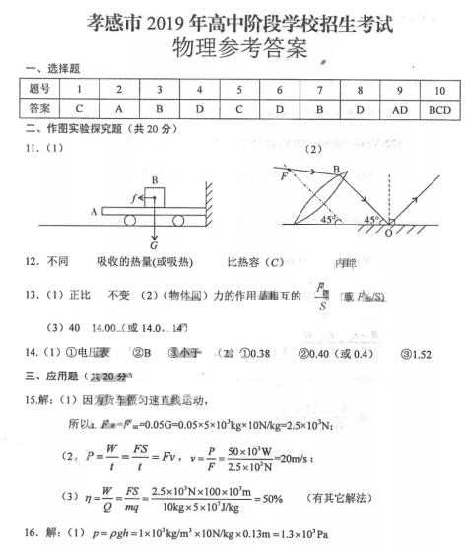

（2019盐城）22.(6分)小明提着质量为3kg的书包,从1楼走到3楼用了15的时间书包带与手的接

触面积为10cm2g取10N/kg

(1)求书包的重力

(2)求包带对手的压强

(3)估算小明上楼过程中对书包做功的功率

(1)30N(2)3×104Pa(3)12W

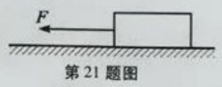（2019安徽）21.如图所示，水平地面上一个重为5ON的物体,在大小为1ON的水平拉力下作用下,向左做匀速直线运动，在5s的时间内通过的距离为2m.求物体运动过程中

(1)所受摩擦力的大小;

(2)拉力F做功的功率。

（1）10N （2）4W

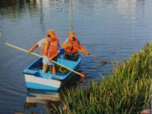（2019长沙）23. 如图所示为洋湖湿地公园的“河道保洁船”清理水面垃圾时的情景，保洁船的质量为 2.5t，收集宽度为3.4m。它某次工作时以 1m/s 的速度做匀速直线运动，其牵引力为 5×104N，保洁船工作 50s，求这段时间内：

（1）保洁船行驶的路程；（2）牵引力做的功；（3）牵引力的功率。

（1）50m （2）2.5×106J （3）5×104w

（2019宿迁）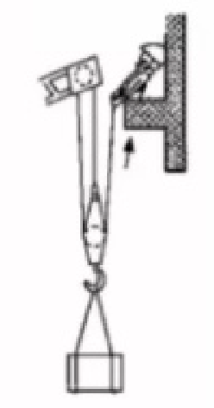18．如图所示，工人利用滑轮组提升重物，在30s内将静止在水平地面上质量为90kg，底面积为200cm2的长方体物块匀速提升5m，此时工人的拉力为400N(g=10N/kg)。求  
(1)提升前物块对水平地面的压强

（2）工人拉力做功的功率

(3)滑轮组提升该物块的机械效率  
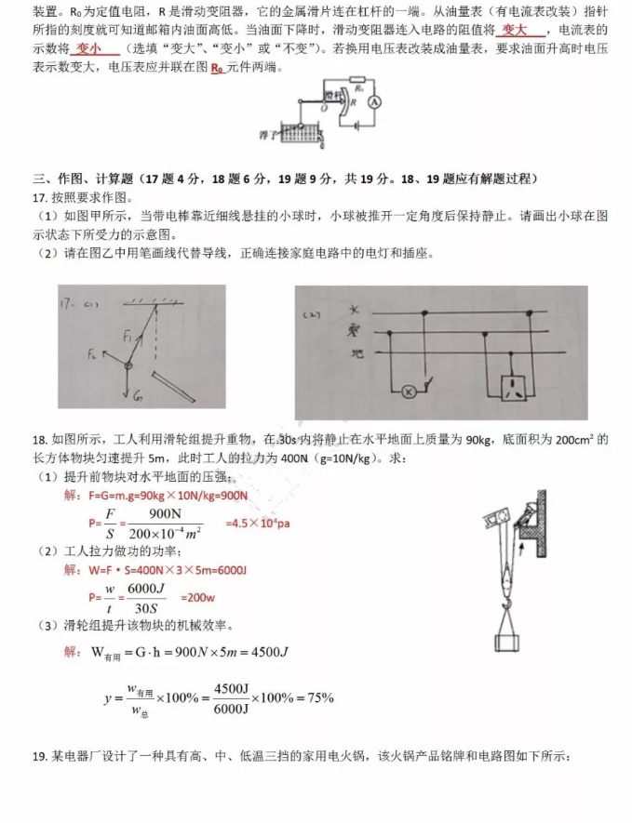

33．（7 分）如图所示，斜面长*s*8m，高*h*3m。用平行于斜面*F*50N的拉力，将重力为*G*100N的物体，由斜面的底端匀速拉到顶端，用时*t* 10s。求：

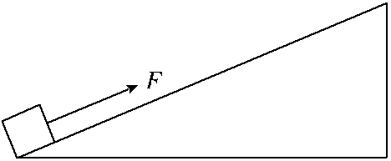

（1）有用功*W*有；

（2）拉力做功的功率*P*；

（3）物体受到的摩擦力*f*；

（4）该斜面的机械效率*η*。

【解析】

解：（1）有用功为*W*有=*Gh*=100N  3m  300J

（2）拉力所做的功为*W*总=*Fs*=50N  8m=400J

拉力的功率为*P**W*总400J40W

1. 10s

（3）额外功为*W*额=*W*总−*W*有 =400J − 300J=100J

1. *W*额=*fs* 得：

物体受到的摩擦力 *f*=*W*额 =100J=12.5N

1. 8m

（4）斜面的机械效率为*η* = *W*有 = 300J 75%

*W*总 400J

答：（1）有用功为 300J；

（2）拉力的功率为 40W；

（3）物体受到的摩擦力 12.5N；

（4）斜面的机械效率为 75%．

（2019德阳）21．汽车尾气是大气的重要污染源，而动车组可实现零排放。假设德阳与成都相距60km，一动车组从德阳站由静止启动后做直线运动，先加速运动2min，然后以恒定速度匀速运动21min，最后做减速运动2min到达成都站停住。

（1）动车组从德阳站到成都站的平均速度是多少m/s?

（2）若动车组的平均牵引力为2.8×105N，则从德阳到成都动车组的牵引力的平均功率是多少W?

（3）如果燃油公共汽车与动车组从德阳站到成都站牵引力所做的功相同，则公共汽车排放气体污染物的质量是多少kg。（燃油公共汽车每做1J功排放气体污染物3×10-6g）

（2019•乐山）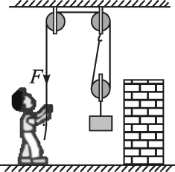39．小夏利用如图所示的滑轮组，将重量为280N的物体匀速提升了2m。已知他自身的重量为500N，对绳子施加的拉力*F*=200N，两脚与地面接触的总面积*S*=400cm2。求此过程中：

（1）小夏对地面的压强；

（2）拉力*F*做的功；

（3）该滑轮组的机械效率。

解：（1）人对地面的压力： 1分

人对地面的压强： 1分

（2）绳自由端向下移动的距离： 1分

拉力*F*做的功： 1分

（3）对重物做的有用功： 1分

滑轮组的机械效率： 1分

（2019•广东）21．（7分）港珠澳大桥被誉为现代七大奇迹之一，其中长约5600m的沉管隧道通过引桥与人工岛路面相连，引桥长1000m，竖直高度为40m，简化图如图所示。重5×104N的汽车在沉管隧道中以90km/h的速度匀速行驶，所受阻力为其重力的0.05倍。从引桥最低端开始汽车功率增大到90kW匀速行驶，耗时45s到达人工岛路面，求：

（1）汽车完全通过沉管隧道需要多少秒；

（2）汽车在沉管隧道中行驶时牵引力所做的功；

（3）汽车在引桥上所受阻力的大小。

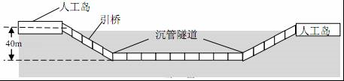

【分析】（1）已知沉管隧道的长度和汽车的速度，根据速度公式的变形公式t＝求出需要的时间；

（2）首先根据阻力与重力的关系求出阻力，然后根据力的平衡得出牵引力，再利用W＝Fs计算牵引力所做的功；

（3）利用P＝求出牵引力所做的功，利用W＝Gh求出重力做功，二者之差即为阻力做功，再根据W＝Fs计算阻力大小。

【解答】解：

（1）沉管隧道中汽车速度为：v1＝90km/h＝25m/s，

则汽车完全通过沉管隧道需要的时间：t＝＝＝224s。

（2）汽车所受阻力大小为：f＝0.05G＝0.05×5×104N＝2500N，

因为汽车做匀速直线运动，

所以，汽车所受牵引力为：F＝f＝2500N，

则汽车在沉管隧道中行驶时牵引力做的功：W1＝Fs1＝2500N×5600m＝1.4×107J。

（3）汽车在引桥上行驶时功率为：P＝90kW＝9×104W，

根据P＝可得，牵引力所做的功为：W牵＝Pt＝9×104W×45s＝4.05×106J，

重力做功为W重＝Gh＝5×104N×40m＝2×106J，

阻力做功为W2＝W牵﹣W重＝4.05×106J﹣2×106J＝2.05×106J，

汽车所受阻力大小为f＝＝＝2050N。

答：（1）汽车完全通过沉管隧道需要224s；

（2）汽车在沉管隧道中行驶时牵引力所做的功1.4×107J；

（3）汽车在引桥上所受阻力大小为2050N。

【点评】此题考查速度、功和功率的相关计算，同时考查了二力平衡条件的应用，属于力学综合题，关键是各种公式的熟练运用。

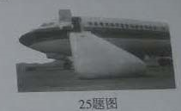（2019•内江） 25. (8分)发生意外的民航客机紧急着陆后，打开紧急出口，狭长的气装会自动充气，生成一条连接出口与地面的斜面，如图所示，人员可沿着斜面滑行到地上。机舱口下沿距地面高度为3m,气囊长为6m。一个质 量为50kg的人沿气囊 从出口处下滑到地面的平均速度为4m/s， g=10N/kg求:

（1）他从出口滑到地面，需要的时间是多少?

（2）他从出口滑到地面，重力做功是多少?

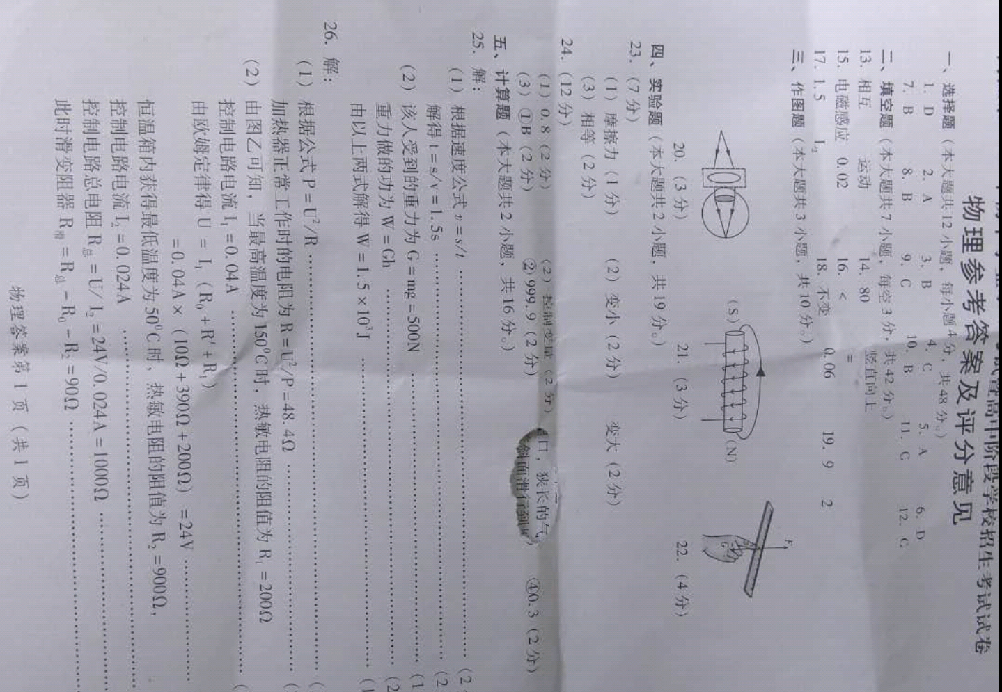

26．（8分）（2019•德州）2018年10月24日，港珠澳大桥正式建成通车。如图所示，一辆汽车行驶在其中一段长15km的直桥上，已知：汽车的总质量为1.5t（包括车、车上的人和物品等），轮胎与地面的总接触面积为0.2m2，汽车以90km/h的速度匀速通过大桥的这一段路段，行驶过程中受到的阻力为900N．（g取10N/kg），求：

（1）汽车静止在水平地面时对地面的压强；

（2）此过程中汽车牵引力所做的功；

（3）此过程中汽车牵引力做功的功率。

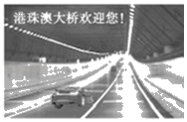

【分析】（1）知道汽车质量，利用G＝mg求其重力，汽车静止时对地面的压力等于其重力，知道受力面积，利用p求汽车静止时对地面的压强；

（2）利用二力平衡的条件求出牵引力的大小，然后利用W＝Fs可求得牵引力所做的功；

（3）利用PFv算出汽车牵引力做功的功率。

【解答】解：

（1）汽车质量m＝1.5t＝1.5×103kg，

其重力：

G＝mg＝1.5×103kg×10N/kg＝1.5×104N，

汽车静止时对地面的压力：

F＝G＝1.5×104N，

汽车静止时对地面的压强：

p7.5×104Pa；

（2）因为匀速通过大桥，所以牵引力F＝f＝900N，

牵引力所做的功：

W＝Fs＝900N×15×103m＝1.35×107J；

（3）汽车牵引力做功的功率：PFv＝900Nm/s＝2.25×104W。

答：（1）汽车静止在水平地面时对地面的压强为7.5×104Pa；

（2）此过程中汽车牵引力所做的功1.35×107J；

（3）此过程中汽车牵引力做功的功率为2.25×104W。

|  |  |
| --- | --- |
| 项目 | 参数 |
| 最高车速（千来/小时） | 25 |
| 整车质量（千克） | 40 |
| 电动自行车最大功率（瓦） | 400 |

【点评】本题考查了重力公式、压强定义式、功的公式、功率公式的应用，关键是知道汽车匀速行驶时处于平衡状态，受到的牵引力和阻力是一对平衡力。对于这类综合题目，要快速联想选择相对应的公式进行求解，在计算过程中注意单位要统一。

（2019•丽水）9．（8分）2019年4月15日起正式实施电动自行车新国家标准，小金买了一辆按新国标生产的电动自行车，部分参数如表所示，已知小金质量为60千克，假定电动自行车在水平骑行过程中受到的阻力始终为总重的0.08倍。

（1）车轮上刻花纹的目的是　 　；

（2）小金在水平地面骑行时，车轮与地面的总接触面积为50厘米2，则骑行的电动自行车对地面产生的压强是多少帕？

（3）小金在水平公路上骑电动自行车，匀速行驶10千米过程中克服阻力做了多少功？

（4）若小金骑行过程中电动车以最大功率输出，匀速行驶时的车速为多少？

【解答】 （1）车轮上刻花纹，能增大接触面的粗糙度，可以增大摩擦；

（2）电动自行车行驶时，对地面的压力：

F＝G总＝（m车+m人）g＝（40kg+60kg）×10N/kg＝1000N，

受力面积：

S＝50cm2＝0.005m2，

电动自行车行驶时对地面的压强：

p＝菁优网-jyeoo＝菁优网-jyeoo＝2×104Pa；

（3）因电动车在水平的路面上匀速行驶时，处于平衡状态，受到的牵引力和阻力是一对平衡力，

所以，电动车受到的牵引力：

F′＝f＝0.08G＝0.08×1000N＝80N，

匀速行驶10千米过程中克服阻力做的功：W＝F′s＝80N×10×103m＝8×105J；

（4）根据P＝菁优网-jyeoo＝菁优网-jyeoo＝Fv知，

匀速行驶时的车速：v＝菁优网-jyeoo＝菁优网-jyeoo＝5m/s。

答：（1）增加接触面的粗糙程度来增大摩擦力；

（2）小金在水平地面骑行时，车轮与地面的总接触面积为50厘米2，则骑行的电动自行车对地面产生的压强是2×104Pa；

（3）小金在水平公路上骑电动自行车，匀速行驶10千米过程中克服阻力做了8×105J的功；

（4）若小金骑行过程中电动车以最大功率输出，匀速行驶时的车速为5m/s。

（2019•武威）22．（6分）“节能减排，低碳生活”旨在倡导节约能源和减少二氧化碳排放。李明同学坚持骑自行车上下学，他的质量为50kg，所骑自行车质量为15kg。（g=10N/kg）求：

（1）若他在平直公路上5min内匀速行驶了1500m，则这段时间他骑行的速度是多大？

（2）若他骑行时的牵引力恒为60N，则他骑行这5min内克服阻力做了多少功？

（3）若他骑行时自行车两轮与地面总的接触面积为25cm2，则他骑行时自行车对地面的压强为多少？

